Оглавление

Введение

Глава 1. Теоретические аспекты методов и принципов регулирования социально-трудовых отношений на предприятии в условиях кризиса

1.1 Основные проблемы управления персоналом кризисного предприятия

1.2 Регулирование трудовых отношений в процессах антикризисного управления

1.3 Принципы, задачи и методы управления человеческим потенциалом кризисного предприятия

Глава 2. Антикризисный финансовый анализ деятельности компании ОАО ПКФ «Воронежский керамический завод»

2.1 Оценка и анализ угрозы неплатежеспособности предприятия по методике ФСФО

2.2 Построение и анализ сравнительного аналитического баланса

2.3 Анализ данных сравнительного баланса и других форм бухгалтерской отчетности

2.4 Анализ ликвидности баланса

Заключение

Список использованной литературы

Приложение 1. Бухгалтерский баланс ф. №1 за 2006 год

Приложение 2. Отчет о прибылях и убытках ф. №2 за 2006 год

Введение

Термин «антикризисное управление» возник сравнительно недавно. Считается, что причина его появления заключается в реформировании российской экономики и постепенном вхождении России в зону кризисного развития. Не многие ожидали, что результатом реформ станет кризис, но многие сегодня понимают, что из кризиса экономику способен вывести только новый тип управления. Такое управление и получило название «антикризисного». Но название названием, а суть его вызывает большие дискуссии. Кризис, каким бы глубоким он ни был, все-таки когда-нибудь пройдет. История экономического развития многих стран это подтверждает. И надобность в антикризисном управлении отпадет? Значит ли это, что такой тип управления имеет временный характер или сугубо прагматическое значение? Зачем же тогда изучать его, создавать научную концепцию и готовить специалистов в системе высшего образования?

Конечно, обострение кризиса в России вызвало потребность в эффективном антикризисном управлении. Это заказ практики. Но и тенденции развития науки управления ведут нас к необходимости разработки концепции антикризисного управления. Ее предпосылками являются понятия циклического развития, управляемости, ресурсосбережения, мотивации, экономии времени, социального партнерства и многие другие. Их совокупность свидетельствует о реальной опасности кризиса при любом, даже самом успешном управлении.

Объективно кризис характеризуется множеством взаимосвязанных ситуаций, повышающих сложность и риск управления. При этом возможны отдаление кризиса и его профилактика, стабилизация кризиса, перерастание одного в другой, выход из кризиса, который не исключает его как из настоящего, так и из будущего. Не только экономика, но и природа функционирует циклично, и не только процесс развития экономики рождает кризисные ситуации.

На разных этапах развития общественного сознания отношение к кризисам было различным. Например, одна позиция заключалась в том, что кризис — всегда следствие природных явлений, а другая, — что кризис — порождение самого человека, его ошибок, предрассудков, незнания, неверия.

К. Маркс доказывал, что источником кризисов в общественном развитии является экономика, основанная на частной собственности и влияющая таким образом на структуру и столкновение интересов.

Отсюда многие недальновидные политики и идеологи в нашей стране вывели положение, что общественно-экономическая формация, устранившая частную собственность, исключает и саму возможность кризиса. Вот почему в недавнем прошлом часто употреблялись термины «трудности роста», «проблемы развития», «застой», которые заменяли понятие «кризис», но по существу отражали те же процессы.

Однако наступление кризиса определяется не тем, какими понятиями мы оперируем, а реальными тенденциями развития производства и экономики в целом, потребностями их периодической реконструкции. А глубина и характер кризиса зависят от управления, т. е. возможностей при решении проблем предвидеть и смягчать кризисы, использовать их во благо развития.

Элементарная задача фирмы, попавшей в кризисную ситуацию, - снизить расходы. В докризисной ситуации на большинстве предприятий наблюдалась избыточность персонала. В условиях кризиса сокращение его численности становится острой необходимостью. Нужен взвешенный, рациональный подход при увольнении персонала, отказе от выплаты доплат и надбавок, сокращении социальных льгот (бесплатные обеды, медицинское обслуживание и т.п.). Прямолинейные действия нередко приводят к плачевным результатам. Персонал меньшей численности не в состоянии справиться с резко увеличившимся объемом работ. Снижается заинтересованность в качественном выполнении функций, если перестают платить прежние надбавки, а сокращение социальных льгот уменьшает “преданность” фирме. Происходят снижение мотивации персонала и связанное с этим ухудшение качества труда. И не интересы фирмы, а поиск другой работы становится главным для работника.

Практика показывает, что важным фактором, который может способствовать осуществлению эффективного антикризисного управления, является хорошо подобранный, управляемый, быстро и гибко реагирующий на любые изменения во внешней среде персонал фирмы.

В последнее время появились публикации, в которых указывается на необходимость активизации работы персонала, анализируются взаимоотношения управляющих с персоналом и т.п. Исследуя причины, по которым производительность труда в российской экономике была в 8-9 раз ниже, чем в американской, зарубежные аналитики среди других причин указывают на недостаточное использование мотивации работников к производительному труду. Проблеме управления персоналом в зарубежных странах придается все большее значение даже в условиях антикризисного управления.

Между тем у нас на практике - все наоборот. Пытаясь защититься от свалившихся на фирму трудностей, администрация не стремится подключить к этой задаче трудовой коллектив.

В связи с вышеизложенным выбранное направление курсовой работы является чрезвычайно актуальным.

Объект работы – социально-трудовые отношения.

Предмет работы – методы и принципы регулирования отношений на предприятии в условиях кризиса.

Целью курсовой работы является изучение методов и принципов регулирования социально-трудовых отношений на предприятии в условиях кризиса.

Для достижения поставленной цели в работе решались следующие задачи:

1. Изучить теоретические аспекты методов и принципов регулирования социально-трудовых отношений на предприятии в условиях кризиса;

2. Провести антикризисный финансовый анализ деятельности компании ОАО ПКФ «Воронежский керамический завод» .

Теоретической и методологической основой курсовой работы послужили труды отечественных и зарубежных учёных в области менеджмента. При подготовке курсовой работы были использованы нормативно-правовые акты по вопросам предпринимательства и коммерческой деятельности в России.

# Глава 1. Теоретические аспекты методов и принципов регулирования социально-трудовых отношений на предприятии в условиях кризиса

Если предприятие не смогло подготовить плацдарм для нового взлета — не был найден новый товар и подготовлен к выводу на рынок, старый товар в соответствии с циклом жизни или из-за конкуренции выработал свой ресурс, организация переходит на стадию спада. Достигнутые рубежи невозможно удержать, уходит клиент, предприятие вынуждено уменьшать объемы производства, сокращать персонал, минимизировать организационную структуру, сокращая затраты до минимума. Часто ситуация кризиса сопровождается и неплатежеспособностью, что приводит к банкротству.

В подобной ситуации управленческий персонал предприятия должен провести серьезный анализ и принять решение о возможных вариантах дальнейшего развития. Существует несколько вариантов:

• продажа предприятия — полная ликвидация, продажа активов, увольнение персонала и полное прекращение деятельности;

• введение внешнего управления — приглашение нового менеджера (его могут предложить кредиторы, сотрудники предприятия, арбитражный суд);

• поиск инвестиций под конкретный проект, вложение средств — перестройка производства без смены руководителя.

И во втором и в третьем случаях остается задача нормализации деятельности, а для этого необходимо провести анализ финансового состояния, найти пути реорганизации, разработать антикризисную маркетинговую, инвестиционную и организационно-производственную стратегии, найти новых партнеров и инвесторов.

Для преодоления возникшего кризиса особенно важна работа с персоналом. Деятельность кадровой службы на этом этапе должна включать диагностику кадрового потенциала предприятия, разработку стратегии реорганизации и кадровых программ поддержки реорганизации, сокращение персонала, повышение производительности труд, разрешение конфликтов, особенно обостряющихся в этот период.

При разработке антикризисной программы работы с персоналом организации важно ситуацию кризиса воспринимать несколько шире, чем просто кризис в ситуации спада производства и потери заказчика.

Если под кризисной ситуацией понимать такое состояние организации, при котором она не способна жить дальше, не претерпевая некоторых внутренних изменений, то, по-видимому, каждая организация испытывает это состояние, переходя от одной стадии жизненного цикла к другой. И это нормально.

Стадия спада требует работы по сокращению персонала, оценке кадрового потенциала, разработке кадровой программы реструктуризации.

# 1.1 Основные проблемы управления персоналом кризисного предприятия

С точки зрения человеческого фактора для ситуации кризиса характерно возникновение, как минимум, двух проблем: рассогласование между профессиональным инструментарием, которым владеет персонал организации, и требуемым для новой ситуации, неадекватность норм и правил внутриорганизационной жизни (собственно корпоративной или организационной культуры) новым условиям.

Таким образом, можно предположить, что с точки зрения ситуация кризиса человеческой составляющей детерминируется из вне необходимостью смены типа профессиональной деятельности, а изнутри — организационной культуры.

Так, переход от стадии формирования организации к ее интенсивному росту, как правило, сопровождается первой кризисной ситуацией. Назовем ее кризисом роста.

Стадия формирования, как правило, характеризуется, с одной стороны, наличием в организации специалистов-разработчиков (“новаторов”, “творцов”), готовых, основываясь на потребностях рынка, создавать и предлагать новый (или нужный) товар, а, с другой, — превалированием внутри организации тесных, доверительных, почти “семейных” отношений, свойственных органической организационной культуре. Однако для эффективного функционирования организации на стадии интенсивного роста на смену “творцам” (или в дополнение к ним) должны прийти “продавцы”, коммерсанты, т. е. специалисты, способные обеспечить продвижение товара на рынке. Причем изменение профессионально-ролевого состава организации ведет к появлению новых организационно-культурных норм. Нормальные условия существования и профессионального развития “продавцов” — это постоянная конкуренция друг с другом, характерная для предпринимательской организационной культуры.

Следующая кризисная ситуация ожидает организацию, переходящую от стадии интенсивного роста к стадии стабилизации. Назовем ее кризисом зрелости. Для стадии стабилизации необходимы специалисты, способные создавать эффективные технологии, фиксировать (опять же в технологических схемах) наиболее удачные подходы, обнаруженные в ходе интенсивного роста организации. А это означает, что “продавцов” — фаворитов стадии интенсивного роста — должны сменить (или дополнить) “технологи”. А средой их функционирования должны стать правила строгой иерархии, подчиненности, определенности, детерминируемые профессиональной деятельностью. Такой тип отношений характерен для бюрократической организационной культуры, вступающей в противоречие с предпринимательской, эффективной для предыдущей стадии.

Следующий кризис ожидает организацию при переходе со стадии стабилизации на стадию спада. Именно этот кризис можно считать собственно кризисом. Для выживания организации, оказавшейся на стадии спада, необходимы совершенно особые специалисты, способные объединить в себе навыки разработчиков, продавцов и технологов. С точки же зрения изменения норм и правил можно предположить, что персонал организации будет нуждаться в совершенно особом стиле отношений — ориентированном на лидера. Для преодоления собственно кризиса, по-видимому, особое значение будет иметь то, что принято называть харизмой лидера. При этом в зависимости от специфики организации это может быть харизма вождя, суперпрофессионала или коммуникатора.

Еще одной важной особенностью ситуации собственно кризиса, детерминирующей способность или неспособность организации выжить, является желание и ориентированность работников на изменения (табл. 1).

Таблица 1.

Типология ситуаций собственно кризиса в организации

|  |  |  |
| --- | --- | --- |
| Эмоциональная | Инструментальная оснащенность | |
| Составляющая | Кадровый состав организации | |
| Кадровый состав | обладает необходимыми профессиональными навыками | не обладает необходимыми профессиональными навыками |
| не ориентирован на изменения | Ситуация 1 | Ситуация 2 |
| ориентирован на изменения | Ситуация 4 | Ситуация 3 |

Ситуация 1. Работники организации не хотят работать в новых условиях, но оснащены инструментально.

Ситуация характерна для многих достаточно наукоемких производств и осложняется тем, что именно в узко специализированных, но выполняющих очень сложную деятельность организациях, обычно складываются высоко сплоченные коллективы, не ориентированные на изменения. Понимая свою высокую подготовленность, сотрудники организации, как правило, закрывают глаза на изменения внешней ситуации, при которой их продукция оказывается ненужной.

Задача управляющего, оказавшегося в подобной ситуации, состоит в том, чтобы повысить уровень мотивации работников на изменения, поиск новых сфер деятельности. Для этого он может прибегать к провоцированию смены ценностных ориентаций с помощью конфликтов. Стратегия работы с персоналом в этих условиях лежит в плоскости “принуждение — конфликт — подкрепление”. Либо управляющему удается убедить работников в правильности предлагаемой им стратегической ориентации предприятия и наладить нормальный рабочий контакт с подчиненными, либо не удается и тогда остается лишь избавляться от “идейно противостоящих” работников.

Ситуация 2. Работники организации не хотят работать в новых условиях и недостаточно оснащены инструментально.

Нередко эта ситуация совершенно справедливо рассматривается как кризисная в узком смысле. Персонал организации уверен, что все причины их сложного положения связаны с внешними факторами, на которые практически (по крайней мере у них) нет возможности влиять. Оценка собственных ресурсов (кроме финансовых и материально-технических) чаще всего неадекватно завышена. Как правило, в такой организации преобладает “технократическая ориентация”, отношение к ситуации как неблагоприятной, требующей борьбы с агрессивной средой за оставшиеся ресурсы. Такая организация внутренне отторгает любую ориентированность “на клиента”, любое изменение собственного поведения воспринимается как отступничество.

По отношению к руководителю сотрудники такой организации пытаются осуществить манипуляцию, т. е. включить его в собственную игру, заручиться его поддержкой в борьбе с “агрессивным” окружением (сначала внешним, а потом и внутренним).

Самый простой выход из кризиса для такой организации состоял бы в полном обеспечении ее ресурсами для реализации привычной деятельности. Понятно, что в условиях рынка такое невозможно или трудно выполнимо. Задача руководителя в данной ситуации — противостояние манипуляциям со стороны персонала и постепенное введение конкурентных отношений между исполнителями в качестве организационной нормы. Это позволит “перехватит” инициативу в управлении и сформировать новую управленческую команду.

Ситуация 3. Работники организации хотят работать в новых условиях, но недостаточно оснащены инструментально.

Такая ситуация может возникнуть в организации, в которой либо работают высокорефлексивные люди, либо есть сильный лидер, словам которого сотрудники верят и готовы пойти за ним. Часто такие предприятия сами выступают инициаторами процесса о банкротстве.

Для сотрудников подобного предприятия, как правило, наиболее существен вопрос уровня профессиональной (специальной) компетентности руководителя — ему будут готовы подчиняться только в том случае, если он сам будет способен работать по-новому. Для руководителя подобная ситуация может стать очень благоприятной, если он сумеет организовать процесс профессионального обучения непосредственно на рабочем месте. Для этого необходимо, чтобы и он сам, и сформированная им управленческая команда смогли работать в режиме “инструктирования” и постоянного (непрерывного) обучения.

Ситуация 4. Работники организации хотят работать в новых условиях и оснащены соответствующим инструментарием.

Может возникнуть вопрос, почему организация оказалась в кризисной ситуации? Только потому, что кризис может быть вызван не только внутренними, но и внешними (как макро-, так и микроэкономическими) причинами. Организацию, имеющую такую кадровую ситуацию, отличают высокая степень готовности к изменениям, самоорганизованность Для такой организации характерны внимание к ценностям и обостренное отношение к профессионализму руководителя. Причем, не столько к наличию у него специальных узких знаний, сколько к его умению сформулировать образ будущего и приемлемые для персонала цели и ценности. Работники хотят видеть своего руководителя транспрофессионалом, к тому же наделенным и лидерскими качествами.

# 1.2 Регулирование трудовых отношений в процессах антикризисного управления

Согласно Трудовому кодексу Российской Федерации, принятому 21 декабря 2001 года (в редакции декабря 2006 и апреля 2007), трудовые отношения – это отношения, в основе которых лежит соглашение между работодателем и работником о личном выполнении работником за определенную плату трудовой функции. Кроме того, здесь предусматривается подчинение работника внутренним правилам при предоставлении работодателем условий труда, рассмотренных трудовым законодательством, соглашениями, различными видами договоров.

Трудовые отношения возникают между работником и работодателем на основании трудового договора, который заключается ими в соответствии с Трудовым кодексом Российской Федерации от 30.12.2010 № 197-ФЗ (в ред. Федерального закона от 30.06.2006 № 90-ФЗ), согласно которому трудовые отношения возникают по следующим основаниям:

1) избрания (выборов) на должность. Возникают в случае, если избрание (выборы) по своей сути представляет собой исполнение работником определенной трудовой функции;

2) избрания по конкурсу на замещение соответствующей должности. Трудовые отношения возникают, если законом, нормативным актом или уставом организации определены перечень должностей, подлежащих замещению по конкурсу, и порядок конкурсного избрания на эти должности;

3) назначения на должность или утверждения в данной должности;

4) направления на работу уполномоченными законом органами в счет установленной квоты;

5) судебного решения о заключении трудового договора.

В настоящее время существует три основных вида договоров.

1. Индивидуальный трудовой договор – правовой акт, заключающийся между работником и его работодателем, который предполагает обязательства работника по выполнению трудовой функции, а работодателя – по предоставлению условий труда.

В нем содержатся следующие положения:

1) фамилия, имя, отчество работника и наименование работодателя (физического лица), заключивших трудовой договор;

2) место работы;

3) дата начала работы;

4) наименование должности, в соответствии с уставом организации или конкретная трудовая функция;

5) права и обязанности работника;

6) права и обязанности работодателя;

7) описания условий труда, компенсации, льготы и выплаты работникам за работу в особо тяжелых, опасных или вредных условиях;

8) условия оплаты труда (сюда также входит размер тарифной ставки или должностного оклада работника, доплаты и поощрительные выплаты);

9) виды и условия социального страхования.

В статье 21 Трудового кодекса Российской Федерации отражены основные права и обязанности работника и работодателя.

Работник имеет право на:

1) заключение, изменение и расторжение трудового договора и его отдельных глав;

2) предоставление ему должности, обусловленной трудовым договором;

3) рабочее место, соответствующее государственным нормативным требованиям охраны труда и условиям, предусмотренным коллективным договором;

4) своевременную выплату заработной платы в соответствии с уровнем своей квалификацией, количеством и качеством выполненной работы;

5) отдых, предоставляемый в соответствии с установлением нормальной продолжительности рабочего времени, сокращенного рабочего времени для отдельных профессий и категорий работников, предоставлением еженедельных выходных дней, нерабочих праздничных дней, оплачиваемых ежегодных отпусков;

6) полную и точную информацию об условиях труда и требованиях охраны труда на рабочем месте;

7) профессиональную подготовку, переподготовку и повышение своей квалификации;

8) объединение, включая право на создание профессиональных союзов и вступление в них для защиты своих трудовых прав, свобод и законных интересов;

9) участие в управлении организацией;

10) ведение коллективных переговоров и заключение коллективных договоров и соглашений через своих представителей, а также на информацию о выполнении коллективного договора, соглашений;

11) защиту своих трудовых прав, свобод и законных интересов всеми не запрещенными законом способами;

12) разрешение индивидуальных и коллективных трудовых споров, включая право на забастовку;

13) возмещение вреда, причиненного работнику в связи с исполнением им трудовых обязанностей, и компенсацию морального вреда;

14) обязательное социальное страхование в случаях, предусмотренных федеральными законами.

Работник обязан:

1) ответственно исполнять свои трудовые обязанности, возложенные на него трудовым договором;

2) соблюдать правила внутреннего трудового распорядка организации;

3) соблюдать трудовую дисциплину;

4) выполнять установленные нормы труда;

5) соблюдать требования по охране труда и обеспечению безопасности труда;

6) бережно относиться к имуществу работодателя и других работников;

7) незамедлительно сообщить работодателю либо непосредственному руководителю о возникновении ситуации, представляющей угрозу жизни и здоровью людей, сохранности имущества работодателя.

Работодатель имеет право:

1) заключать, изменять и расторгать трудовые договоры с работниками;

2) вести коллективные переговоры и заключать коллективные договоры;

3) поощрять работников за добросовестный эффективный труд;

4) требовать от работников исполнения ими трудовых обязанностей и бережного отношения к имуществу работодателя и других работников, соблюдения правил внутреннего трудового распорядка организации;

5) привлекать работников к дисциплинарной и материальной ответственности;

6) принимать локальные нормативные акты;

7) создавать объединения работодателей в целях представительства и защиты своих интересов и вступать в них.

Работодатель обязан:

1) соблюдать законы и иные нормативные правовые акты, локальные нормативные акты, условия коллективного договора, соглашений и трудовых договоров;

2) предоставлять работникам работу, обусловленную трудовым договором;

3) обеспечивать безопасность труда и условия, отвечающие требованиям охраны и гигиены труда;

4) обеспечивать работников оборудованием, инструментами, технической документацией и иными средствами, необходимыми для исполнения ими трудовых обязанностей;

5) обеспечивать работникам равную оплату за труд равной ценности;

6) выплачивать в полном размере причитающуюся работникам заработную плату в сроки, установленные настоящим Кодексом, коллективным договором, правилами внутреннего трудового распорядка организации, трудовыми договорами;

7) вести коллективные переговоры, а также заключать коллективный договор в порядке, установленном настоящим Кодексом;

8) предоставлять представителям работников полную и достоверную информацию, необходимую для заключения коллективного договора, соглашения и контроля за их выполнением;

9) своевременно выполнять предписания федеральных органов исполнительной власти, уполномоченных на проведение государственного контроля и надзора, уплачивать штрафы, наложенные за нарушения законов, иных нормативных правовых актов, содержащих нормы трудового права;

2. Коллективный договор – правовой акт, который регулирует социально-трудовые отношения между работниками предприятия и работодателем.

Его содержание определяется сторонами по следующим вопросам:

1) форма и размер оплаты труда, различные пособия, компенсации, доплаты;

2) регулирование оплаты труда в соответствии с изменением цен, уровнем инфляции;

3) подготовка, обучение, переподготовка работников;

4) улучшение условий работы и охраны труда работников;

5) медицинское страхование (добровольное и обязательное);

6) безопасность для жизни и охрана здоровья работников на рабочих местах; система льгот;

7) порядок внесения изменений в коллективный договор, ответственность сторон, социальное партнерство.

Коллективный договор может включать и другие обязательства в зависимости от условий его заключения. Однако те положения, которые закреплены в законодательных актах, и существует предписании об обязательном внесении их в договор, вносятся независимо от желания сторон.

3. Соглашение – правовой акт, который регулирует социально-трудовые отношения и заключается на уровне Российской Федерации или субъекта Российской Федерации. Законодательством предусмотрена разновидность соглашений в зависимости от уровня регулируемых отношений.

На федеральном уровне заключаются следующие виды соглашений:

1) генеральное соглашение – между общероссийскими объединениями профессиональных союзов, общероссийскими объединениями работодателей, правительством РФ;

2) отраслевое (межотраслевое) тарифное соглашение – между общероссийскими профессиональными союзами, объединениями работодателей, министерством труда;

3) профессиональное тарифное соглашение – между профессиональными союзами, объединениями работодателей.

На региональном уровне:

1) соглашение между профессиональными союзами, объединениями работодателей, органом исполнительной власти субъекта РФ об общих принципах регулирования социально-трудовых отношений на уровне субъекта РФ;

2) отраслевое (межотраслевое) тарифное и профессиональное соглашение между профессиональными союзами, объединениями работодателей, органом по труду субъекта РФ о нормах оплаты труда и других условиях труда, социальных гарантиях и льготах для работников отрасли.

На уровне административных и муниципальных субъектов РФ заключаются территориальные соглашения между профессиональными союзами, объединениями работодателей, соответствующими органами местного самоуправления об условиях труда, социальных гарантиях и льготах.

# 1.3 Принципы, задачи и методы управления человеческим потенциалом кризисного предприятия

Для сохранения конкурентоспособности предприятия в условиях трансформирующейся экономики необходимо, наряду с управлением технологией производства, эффективно управлять имеющимися кадрами, а также в случае необходимости получать соответствующее число работников с надлежащим уровнем квалификации.

Одной из основных предпосылок к конкурентоспособности предприятия в условиях трансформирующейся экономики являются прогрессивные методы управления человеческим потенциалом. Исходя из этого следует пересмотреть существующие и разработать новые модели развития и использования человеческих ресурсов, которые были бы адекватны состоянию регрессивного развития современной экономики и гармонично вписывались в систему моделей механизма стратегического управления.

Под кризисным предприятием понимается производственная система, находящаяся в предбанкротном состоянии и требующая внедрения комплекса мер и инструментариев, направленных на решение совокупности проблем по выводу данной производственной системы из кризиса. В процессе управления персоналом предприятия решаются задачи анализа, диагностики, прогноза, выработки управляющих воздействий, которые по ряду характеристик следует отнести к классу слабоформализованных задач. Это и обуславливает применение методов экономико-математического моделирования в процессе управления персоналом предприятия.

Менеджер, работающий с производственными подразделениями над установлением целей и ожидаемых результатов, должен предоставлять исходную информацию и поддерживать обратную связь, осуществлять инструктирование и обучение, анализировать результаты и производить стимулирование. Процесс управления трудовой деятельностью является элементом общей стратегии предприятия и необходим для того, чтобы упорядочить процедуру выполнения производственных функций каждым работником, объединить в единое целое вопросы стратегического управления и оперативной работы на уровне конкретного исполнителя. Эти цели вытекают из стратегического плана предприятия. Иными словами система управления персоналом направлена на установление связи между стратегиями, индивидуальными целями и критериями эффективности труда на всех уровнях иерархии производства.

Соответствие стратегии управления персоналом глобальной стратегии развития предприятия — важнейший аспект менеджмента персонала в рамках антикризисного управления предприятием. Наступательная или же оборонительная тактика управления предприятием в рамках антикризисной программы выдвигает определенные требования к характеристикам персонала и предполагает выделение особенностей следующих управленческих воздействий: отбор и расстановка кадров, вознаграждения и поощрения, оценка, развитие и обучение, перемещения и продвижения. Стратегию управления производством и место в ней персонала можно представить следующим образом:

S=<Tm,Rn,Pk>,

где Tm - стратегия управления технологией производства;

Rn - стратегия использования ресурсов;

Pk - стратегия управления квалифицированным трудом персонала.

Принципы управления персоналом в рамках антикризисного менеджмента отражаются в следующих положениях:

1. Приведение в соответствие профессионально-качественного уровня персонала инновационным процессам предприятия.
2. Управление производительностью труда персонала.
3. Инновационная деятельность, подразумевающая интенсивную реализацию качественно новых подходов к технологиям, производству, продукции является одним из эффективных путей выхода из кризиса. Совершенствование управления персоналом также следует отнести к инновационным процессам. В свою очередь персонал, в частности управленческое звено, является одним из источников новшеств. Каждое инновационное мероприятие следует рассматривать в аспекте его соответствия качественному уровню подготовленности персонала. Поэтому управляющее воздействие на развитие предприятия можно представить в виде инновационных компонент [1] :

Rиннов=<Rm,Rn>,

где Rm - содержательный продуктово-технологический аспект инновации;

Rn - управленческое решение, направленное на согласование характеристик персонала с требованиями производственно-технологического развития Rm.

Управление производительностью труда R персонала эффективно через воздействие на множество факторов rij, влияющих на производительность труда работников предприятия. Рассмотрим данное положение в рамках предметной области менеджмента персонала предприятия [1] в условиях антикризисного управления (рис.1.).

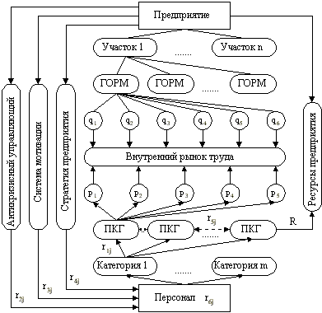

Рисунок 1 – Факторы, влияющие на производительность труда, в рамках предметной области менеджмента персонала предприятия

Представленная структура предметной области имеет следующие обозначения: ГОРМ - группа однородных рабочих мест; q1 - формальные требования; q2 - квалификация; q3 - сложность работы; q4 - признаки рабочего места; q5 - стимулы и льготы; q6 - ролевая позиция в инновационном процессе; ПКГ - профессионально-квалификационная группа; p1 - формальные показатели персонала; p2 - квалификационный потенциал; p3 - интеллектуальный потенциал; p4 - физические и психологические характеристики; p5 - интересы, цели.

В соответствии с принятой моделью (рис.1) управление производительностью труда R представляется множеством воздействия по отдельным факторам rij (т.е. R={rij}):

r1j - структурные (величина группы, членство, коммуникации);

r2j - промежуточные (стиль руководства, процесс принятия решений);

r3j - мотивационные (мотивация членов группы и группы вцелом, состояние окружающей среды);

r4j - переменные (характер задачи, стоящей перед группой, степень сложности и условия решения задачи);

r5j - независимые (физическое расположение группы, взаимосвязь с другими группами);

r6j - личностные (качественные профессиональные характеристики работников).

Динамика положительного роста качественного уровня факторов rij влечет за собой максимизацию производительности труда R.

Модель менеджмента персонала предприятия (рис.1) предназначена для выявления соответствия характеристик профессионально-квалификационных групп (pj) требованиям групп однородных рабочих мест (qi) на внутреннем рынке труда предприятия. Сопоставление векторов требований (q1,...,q6) и характеристик структурных единиц персонала (p1,...,p5) позволяет выявить степень их согласованности.

Управление соответствием характеристик pj требованиям qi осуществляется с помощью контура управления производительностью труда R, путем воздействия на соответствующие факторы rij. При этом происходит процесс формирования управленческих решений, направленных на оптимизацию внутреннего рынка предприятия через повышение качественно-профессиональных характеристик персонала. Приведение внутреннего рынка труда предприятия в балансовое состояние (соответствие pj — qi) влечет за собой качественный прорыв в производственной деятельности предприятия без изменения производственных технологий, а лишь за счет улучшения использования ресурсов. Данный подход можно рассматривать как одну из действенных оборонительных стратегий антикризисного управления предприятием, суть которой заключается не в привлечении ликвидных средств для внедрения новых технологий, вследствие глобального кризиса отечественной экономики, а в повышении качества использования существующих технологий и ресурсов.

При невозможности приведения в соответствие характеристик персонала pj предъявляемым требованиям qi целесообразно обновление состава ПКГ. Реализация функции по отбору и найму персонала должна исходить из требований мероприятий стратегического плана предприятия. Процесс набора нового персонала на предприятие влечет за собой решение комплекса следующих задач :

Z1n — задачи анализа потребности в кадрах;

Z2m — задачи определение требований к персоналу;

Z3k — задачи определение основных источников поступления кандидатов;

Z4h — задачи разработки и выбора методик набора кадров;

Z5g — задачи введения в должность (врабатываемости).

На рисунке 2 представлена схема взаимодействия задач по обновлению состава профессионально-квалификационных групп персонала в соответствии с требованиями внутреннего рынка труда предприятия.

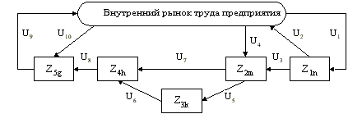

Рисунок 2 – Модель изменения состава и качества ПКГ

В процессе функционирования задачи порождают информационные объекты Uj, которые непосредственно участвуют во взаимодействии задач. Рассмотрим состав и содержание основных внутриинформационных потоков Uj модели изменения состава и качества ПКГ (рис.2):

U1 - потребности внутреннего рынка труда предприятия;

U2 - результаты анализа и согласование потребностей внутреннего рынка труда;

U3 - потребности в персонале;

U4 - требования внутреннего рынка труда;

U5 - информация о согласовании характеристик требуемого персонала и источников его поступления;

U6 - характеристики источников поступления персонала;

U7 - характеристики требуемых кадров;

U8 - информация о персонале, принимаемом на соответствующие вакансии;

U9 - результаты врабатываемости кадров;

U10 - степень соответствия персонала требованиям внутреннего рынка труда.

В соответствии с приведенной моделью задачи обладают следующими характеристиками:

* Задачи анализа потребности в кадрах включают общий анализ и согласование настоящих и будущих требований внутреннего рынка труда предприятия, определение проблем найма и отбора кадров. Их решение заключается в: выявлении областей нехватки персонала, создании базы для планирования набора кадров; разработке штатных расписаний, трудовых планов; анализе запросов о замещении или дополнительном наборе кадров; анализе внутреннего кадрового потенциала; анализе причин текучести кадров.
* Задачи определения требований к персоналу предназначены для выявления соответствия профессионально-квалификационных характеристик работников требованиям вакансий, путем анализа фронта работы и подготовки описания этой работы.
* Задачи определения основных источников поступления кандидатов включают детальный анализ методов проведения рекламной кампании вакантных мест, способов использования консультантов по найму и отбору кадров, методов набора кадров из учебных заведений.
* Задачи разработки и выбора методик набора кадров предполагают формирование процедур оценки кандидатов, их тестирования, выявления профессионально-квалификационных характеристик. Целью данного комплекса задач является повышение эффективности и ужесточение избирательности процесса найма новых работников, определение их личностных спецификаций и компетентности.
* Задачи введения в должность (врабатываемости) окончательный этап обеспечения того, чтобы новые работники органично вписались в конкретный трудовой коллектив и организацию в целом.

Практическое применение предложенного инструментария позволит эффективно управлять трудовым потенциалом предприятия в рамках стратегического антикризисного менеджмента.

# Глава 2. Антикризисный финансовый анализ деятельности компании ОАО ПКФ «Воронежский керамический завод»

# 

# 2.1 Оценка и анализ угрозы неплатежеспособности предприятия по методике ФСФО

Цель анализа – оценить рациональность структуры основных средств.

Проведем анализ основных средств на примере финансовой отчетности ОАО ПКФ «Воронежский керамический завод».

В таблице 2 представлена оценка состояния основных средств предприятия.

Таблица 2

Оценка состояния основных средств предприятия

|  |  |  |  |  |  |  |
| --- | --- | --- | --- | --- | --- | --- |
| Наименование | Алгоритм расчета | | | | Абсолютное значение финансовых коэффициентов | |
| Числитель,  тыс. руб. | | Знаменатель,  тыс. руб. | |
| Начало периода | Конец периода |
| Доля основных средств в имущество предприятия | Основные средства | | Имущество (активы) | | 0,318 | 0,488 |
| Начало периода | Конец периода | Начало периода | Конец периода |
| 722177 | 794771 | 1394984 | 1630311 |
| Коэффициент инвестирования | Собственный капитал | | Внеоборотные активы | | 0 | 0 |
| Начало периода | Конец периода | Начало периода | Конец периода |
| 230367 | 270652 | - | - |
| Индекс постоянного актива | Внеоборотные активы | | Капитал и резервы | | 0 | 0 |
| Начало периода | Конец периода | Начало периода | Конец периода |
| - | - | 230357 | 270652 |
| Уровень капитала, отвлеченного из оборота предприятия | Долго и краткосрочные финансовые вложения | | Валюта баланса | | 0,835 | 0,513 |
| Начало периода | Конец периода | Начало периода | Конец периода |

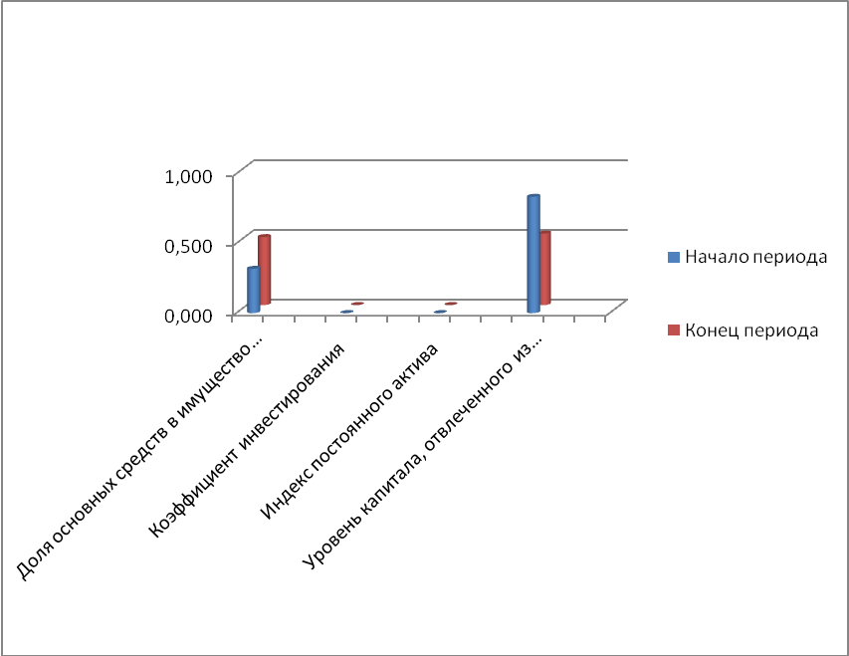

Рисунок 3 – Оценка состояния основных средств предприятия

Активная часть основных средств ОАО ПКФ «Воронежский керамический завод» составляет примерно половину их общей стоимости и почти полностью представлена машинами и оборудованием.

За исследуемый период существенно не изменилась как стоимость всех основных средств, так и составляющих их активной части. Возможно, требуется их обновление. За год коэффициенты основных средств существенно не изменились.

Таблица 3

Оценка состояния оборотных средств предприятия

|  |  |  |  |  |  |  |
| --- | --- | --- | --- | --- | --- | --- |
| Наименование | Алгоритм расчета | | | | Абсолютное значение финансовых коэффициентов | |
| Числитель,  тыс. руб. | | Знаменатель,  тыс. руб. | |
| Начало периода | Конец периода |
| Доля оборотных средств в активах предприятия | Оборотные активы | | Активы (имущество) | | 0,301 | 0,304 |
| Начало периода | Конец периода | Начало периода | Конец периода |
| 420354 | 495286 | 1394984 | 1630311 |
| Уровень чистого оборотного капитала | Чистый оборотный капитал | | Имущество (активы) | | (0,534) | (0,530) |
| Начало периода | Конец периода | Начало периода | Конец периода |
| (744273) | (864373) | 1394984 | 1630311 |
| Коэффициент устойчивости  структуры оборотных активов | Собственные оборотные средства | | Текущие активы предприятия | | (12,01) | 12,32 |
| Начало периода | Конец периода | Начало периода | Конец периода |
| (744273) | (864373) | 61988 | (70147) |
| Коэффициент обеспеченности запасов собственными оборотными средствами | Собственные оборотные средства | | Запасы товарно - материальных ценностей | | (11,25) | (4,75) |
| Начало периода | Конец периода | Начало периода | Конец периода |
| (744273) | (864373) | 66162 | 182008 |

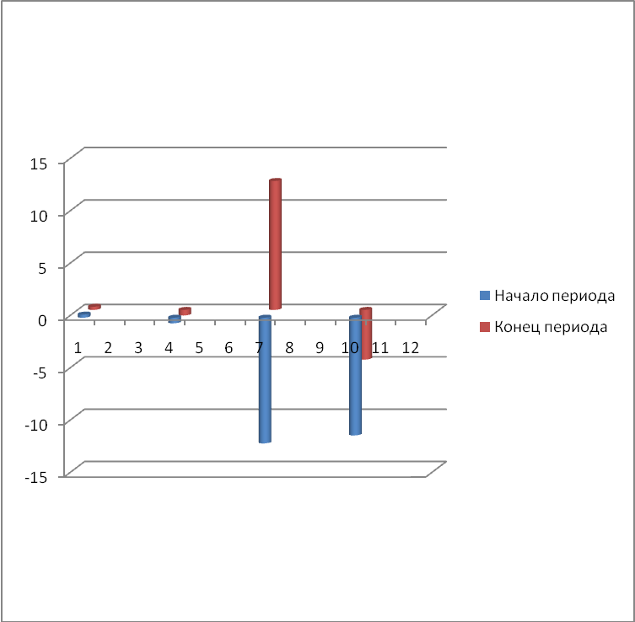

Рисунок 4 – Оценка состояния оборотных средств предприятия

Собственный оборотный капитал в течение 2006 года снизился на 34%. Снижение связано с ростом величины внеоборотных активов ОАО ПКФ «Воронежский керамический завод». Таким образом, Коэффициент устойчивости структуры оборотных активов на конец 2006 года составил 12,32, что в свою очередь свидетельствует все же о том, что, не смотря на снижение доли оборотных средств в активах предприятия, предприятие устойчиво.

В таблице 4 проведена оценка платежеспособности предприятия. Платежеспособность – это способность предприятия рассчитываться по своим обязательствам платежеспособного характера полностью и в срок.

Платежеспособность бывает двух видов: перспективная и текущая.

Перспективная платежеспособность – это способность предприятия рассчитываться по своим долгосрочным обязательствам. Текущая платежеспособность – способность предприятия рассчитываться по своим краткосрочным обязательствам.

Ликвидность – составная часть платежеспособности, означающая, на сколько предприятие способно своевременно выполнять обязательства по всем видам платежей.

Ликвидность активов – способность активов предприятия быстро превращаться в денежные средства без значительного снижения их стоимости для погашения долговых обязательств предприятия.

Ликвидность баланса – степень покрытия долговых обязательств предприятия его активами, срок превращения которых в деньги соответствует сроку погашения платежных обязательств.

Таблица 4

Оценка платежеспособности предприятия

|  |  |  |  |  |  |  |  |  |  |  |  |  |
| --- | --- | --- | --- | --- | --- | --- | --- | --- | --- | --- | --- | --- |
| Наименование | Алгоритм расчета | | | | | | | | Абсолютное значение финансовых коэффициентов | | | |
| Числитель,  тыс. руб. | | | | Знаменатель,  тыс. руб. | | | |
| Начало периода | | Конец периода | |
| Коэффициент абсолютной ликвидности, денежное покрытие | Наличные средства и денежный эквивалент | | | | Краткосрочные обязательства предприятия | | | | 0,335 | | 0,010 | |
| Начало периода | | Конец периода | | Начало периода | | Конец периода | |
| 38678 | | 841 | | 109680 | | 80966 | |
| Коэффициент быстрой ликвидности, финансовое покрытие | Оборотные средства в денежной форме | | | | Краткосрочный долговой капитал | | | | 0,109 | | 0,002 | |
| Начало периода | | Конец периода | | Начало периода | | Конец периода | |
| 38678 | | 841 | | 354526 | | 563948 | |
| Коэффициент текущей ликвидности, общее покрытие | | Текущие оборотные активы | | | | Краткосрочные пассивы предприятия | | | | 0,524 | | 0,485 |
| Начало периода | | Конец периода | | Начало периода | | Конец периода | |
| 187636 | | 274226 | | 358366 | | 565433 | |
| Коэффициент «критической оценки» | | Оборотные средства без производственных запасов | | | | Краткосрочные долговые обязательства | | | | 2,061 | | 2,684 |

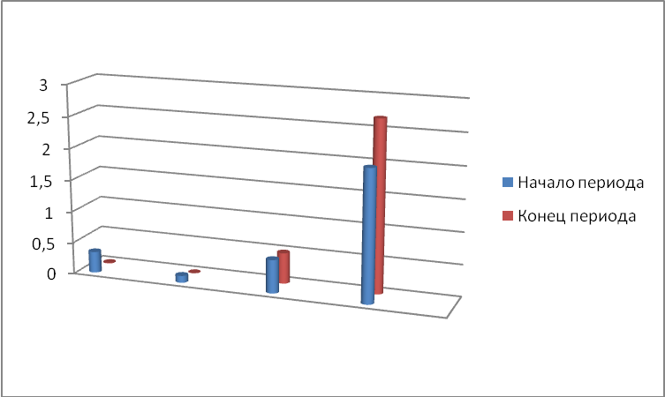

Рисунок 5 – Оценка платежеспособности предприятия

Итак, платежный ресурс предприятия за период составляет 26591,6 тыс. руб., а накопленный долг — 34 059,2 тыс. руб. Соотношение между ними равно 0,781. Это означает, что на каждую 1000 руб. накопленного долга приходится 781 руб. платежного ресурса, а это довольно высокий показатель.

С другой стороны, на каждую 1000 руб. платежного ресурса приходится 1281 руб. накопленного долга (1,281=1/0,781). Понятно, что собственные средства в денежной форме использованы полностью, но их все же недостаточно. А поэтому непокрытый долг переходит в следующий отчетный период и численно равен индикатору финансово-экономической устойчивости на конец отчетного периода (–7467,6 тыс. руб.).

Очевидно и то, что данный показатель должен стремиться к 1, выступающей в качестве верхней границы. Если рассматриваемый показатель выше 1, то это свидетельствует о том, что у предприятия имеется достаточно платежных средств для погашения долгов, а также появляется свободный остаток собственных денежных средств для дальнейшего роста и развития.

Теперь проведем оценку состояния задолженности ОАО ПКФ «Воронежский керамический завод».

Цель анализа – оценка величины, структуры и длительности погашения дебиторской задолженности.

Форма представления данных для анализа дебиторской задолженности на примере ОАО ПКФ «Воронежский керамический завод» приведена в таблице 5. В табл. 5 доля дебиторской задолженности в целом рассчитывается от итога баланса. Доли краткосрочной и долгосрочной дебиторской задолженности рассчитываются от общей суммы дебиторской задолженности. Все остальные показатели доли определяются от сумм долгосрочной и краткосрочной задолженности.

Таблица 5

Оценка состояния задолженности предприятия

|  |  |  |  |  |  |  |
| --- | --- | --- | --- | --- | --- | --- |
| Наименование | Алгоритм расчета | | | | Абсолютное значение финансовых коэффициентов | |
| Числитель,  тыс. руб. | | Знаменатель,  тыс. руб. | |
| Начало периода | Конец периода |
| Ликвидность дебиторских задолженностей | Дебиторская задолженность | | Оборотные активы | | 0,449 | 0,438 |
| Начало периода | Конец периода | Начало периода | Конец периода |
| 188661 | 217028 | 420354 | 495283 |
| Риск дебиторской задолженности | Дебиторская  задолженность | | Активы предприятия | | 0,135 | 0,133 |
| Начало периода | Конец периода | Начало периода | Конец периода |
| 188661 | 217028 | 1394984 | 1630311 |
| Риск кредиторской задолженности | Кредиторская задолженность | | Денежный капитал | | 5,517 | 47,158 |
| Начало периода | Конец периода | Начало периода | Конец периода |
| 245446 | 483082 | 44488 | 10244 |
| Соотношение дебиторской и кредиторской задолженности | Дебиторская задолженность | | Кредиторская задолженность | | 0,769 | 0,449 |

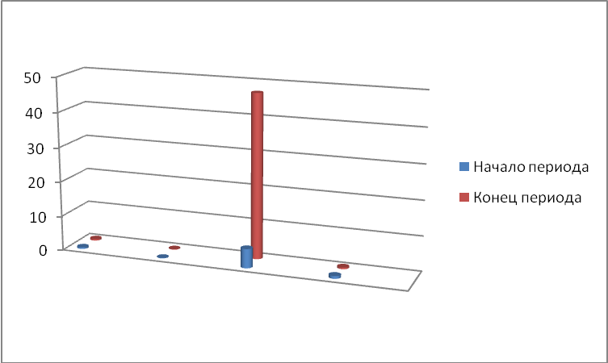

Рисунок 6 – Оценка состояния задолженности предприятия

В дебиторскую задолженность ОАО ПКФ «Воронежский керамический завод» отвлечена небольшая часть всех средств организации – 14,44% и 13,65% на начало и на конец года соответственно.

За год общая сумма дебиторской задолженности уменьшилась на 16,39%. В основном вся дебиторская и кредиторская задолженность является краткосрочной. В сумме дебиторской задолженности преобладает задолженность покупателей и заказчиков, ее доля на начало года 72,77%, на конец года – 50,28%.

За год в структуре дебиторской и кредиторской задолженности произошли существенные изменения – в части покупателей и заказчиков снизилась 42,47%, что очень хорошо, потому, что это поступление денежных средств и высвобождение дополнительных активов, но отрицательным является увеличение прочей дебиторской задолженности, что возможно, оправдано небольшой долей дебиторской задолженности в имуществе организации

Таким образом, величина и структура дебиторской и кредиторской задолженности является приемлемой, задолженность покупателей погашается быстро.

# 

# 2.2 Построение и анализ сравнительного аналитического баланса

В общем виде программа проведения анализа бухгалтерского баланса выглядит следующим образом:

1. Построение сравнительного аналитического баланса. Расчеты и группировка показателей.

2. Оценка имущественного положения и структуры капитала. Установление взаимосвязей между основными исследуемыми показателями и интерпретация результатов

3. Анализ финансового положения

- оценка ликвидности

- оценка платежеспособности

- оценка финансовой устойчивости

- оценка вероятности банкротства

4. Подготовка заключения о финансово-экономическом состоянии предприятия

5. Выявление «узких» мест и поиск резервов

6. Разработка рекомендаций по улучшению финансово-экономического состояния предприятия.

Схему аналитического баланса рассмотрим в таблице 6.

Таблица 6

Схема аналитического баланса

|  |  |  |  |  |  |
| --- | --- | --- | --- | --- | --- |
| Наименование статьи | Коды строк | Абсолютные значения руб. | | Изменение абсолютных значений, | |
| На начало периода | На конец периода | Руб. | % |
| 1 | 2 | 3 | 4 | 5 | 6 |
| 1. Внеоборотные активы | 190 | 974630 | 1135026 | 160395 | 16 |
| 2. Запасы и затраты | 210+220 | 187636 | 277226 | 85590 | 48 |
| 3.Дебиторская задолженность | 240 | 188661 | 217028 | 28367 | 15 |
| 4.Краткосрочные финансовые вложения | 250 | 37739 | 557 | -37182 | 98 |
| 5. Денежные средства | 260 | 939 | 284 | -655 | 70 |
| 6. Итого оборотные активы | 290 | 420354 | 495286 | 74939 | 18 |
| 7. Стоимость имущества (без убытков) | 190+290 | 1394984 | 1530311 | 235327 | 17 |
| 8. Уставный капитал | 410 | 20076 | 20076 | 0 | 0 |
| 9. Добавочный капитал и резервный капитал | 420+430 | 148745 | 148745 | 0 | 0 |
| 10. Специальные фонды и целевые финансирования | 440+450+  +460 | - | - | - | - |
| 11. Капитал и резервы (собственный каптал) | 490 | 230357 | 270652 | 40295 | 17 |
| 12. Долгосрочные пассивы | 590 | 806261 | 794224 | -12037 | 1,5 |
| 13. Краткосрочные заемные средства | 610 | 109080 | 80866 | -28214 | 26 |
| 14. Кредиторская задолженность | 620 | 245446 | 483082 | 237636 | 97 |
| 15. Заемный капитал | 590+620 | 1051707 | 1277308 | 225601 | 21 |
| 16. Итого баланс | 300 =700 | 1394984 | 1630311 | 233327 | 17 |
| 17. Величина собственных средств в обороте | 490–190 | - 744273 | -864373 | -120100 | 14 |

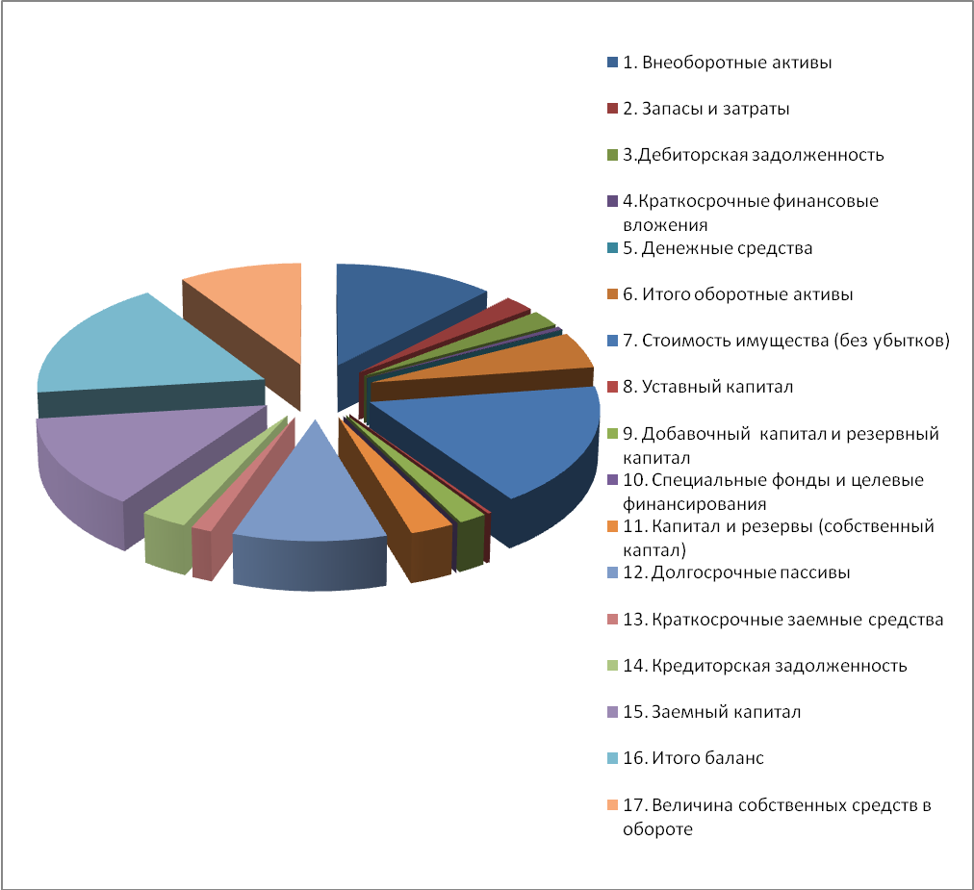

Рисунок 7 – Абсолютные значения аналитического баланса на начало 2006 года

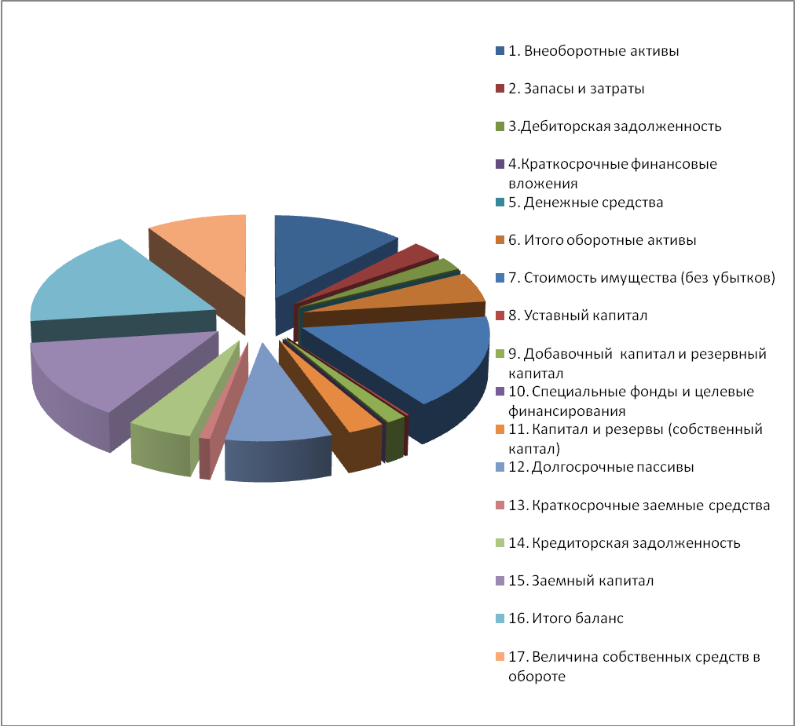

Рисунок 8 – Абсолютные значения аналитического баланса на конец 2006 года

Среди основных корректировок следует выделить:

- увеличить размеры материально-производственных запасов на сумму «НДС по приобретенным ценностям»;

- на величину долгосрочной дебиторской задолженности (погашение которой ожидается более чем через 12 месяцев) уменьшить сумму оборотных активов и увеличить внеоборотные активы;

- при наличии соответствующей информации, исключить статью «Расходы будущих периодов» из общей суммы капитала, на эту же сумму уменьшить размеры собственного капитала и материально-производственных запасов;

- из раздела «Краткосрочные обязательства» исключить статьи «Доходы будущих периодов» и «Резервы предстоящих расходов», на эту же сумму увеличить собственный капитал;

- на сумму задолженности учредителей (участников) по взносам в уставный капитал уменьшить сумму собственного капитала и дебиторскую задолженность;

- на сумму задолженности учредителям (участникам) по выплате доходов уменьшить краткосрочные обязательства и увеличить собственный капитал.

Как видно из данных диаграмм, представленных рисунками 7 и 8, структура аналитического баланса имела тенденцию к увеличению на всем промежутке 2006 года, что в свою очередь говорит о том, что предприятие стабильно.

# 2.3 Анализ данных сравнительного баланса и других форм бухгалтерской отчетности

Информационная база финансового анализа содержит основную информацию - годовую, полугодовую или квартальную бухгалтерскую отчетность предприятия (баланс предприятия - форма № 1, отчет о прибылях и убытках - форма № 2).

Дополнительную информацию - другие формы бухгалтерской и статистической отчетности, данные управленческого учета и т.д.

Таблица 7

Анализ бухгалтерского баланса

Сравнительный аналитический баланс-нетто 2006 год

|  |  |  |  |  |  |
| --- | --- | --- | --- | --- | --- |
| Показатели | Код | Сумма, тыс. руб. | | Абсолютное отклонение  (+, -) тыс. руб. | Доля актива, % |
| на начало года | на конец года |
| 1 | 2 | 3 | 4 | 5 | 6 |
| I. Внеоборотные активы |  |  |  |  |  |
| Нематериальные активы | 110 | - | - | - | - |
| Основные средства | 120 | 722177 | 794771 | 72594 | 9,13 |
| Незавершённое строительство | 130 | 244634 | 328513 | 83879 | 25,53 |
| Доходные вложения в материальные активы | 135 | - | - | - | - |
| Долгосрочные финансовые вложения | 140 | 5810 | 9403 | 3593 | 38,21 |
| Отложенные налоговые активы | 145 | 2009 | 2338 | 329 | 14,07 |
| Итого по разделу I | 190 | 974630 | 1135025 | 160395 | 14,13 |
| II. Оборотные активы |  |  |  |  |  |
| Запасы | 210 | 123899 | 228112 | 104213 | 45,69 |
| НДС по приобретённым ценностям | 220 | 60737 | 46114 | -14623 | -31,71 |
| Дебиторская задолженность долгосрочная | 230 | - | - | - | - |
| Дебиторская задолженность краткосрочная | 240 | 188661 | 217028 | 28367 | 13,07 |
| Краткосрочные финансовые вложения | 250 | 37739 | 557 | -37182 | -6675,40 |
| Денежные средства | 260 | 939 | 284 | -655 | -230,63 |
| Прочие оборотные активы | 270 | 5379 | 3191 | -2188 | -68,57 |
| Итого по разделу II | 290 | 420354 | 495286 | 74932 | 15,13 |
| Стоимость имущества (БАЛАНС) | 300 | 1394984 | 1630311 | 235327 | 14,43 |
| III. Капитал и резервы |  |  |  |  |  |
| Уставный капитал | 140 | 20078 | 20078 | 0 | 0,00 |
| Собственные акции, выкупленные у акционеров | 411 | - | - | - | - |
| Добавочный капитал | 420 | 148028 | 148028 | 0 | 0,00 |
| Резервный капитал | 430 | 717 | 717 | 0 | 0,00 |
| Нераспределённая прибыль (непокрытый убыток) | 470 | 61536 | 101831 | 40295 | 39,57 |
| Итого по разделу III | 490 | 230357 | 270652 | 40295 | 14,89 |
| IV. Долгосрочные обязательства |  |  |  |  |  |
| Займы и кредиты | 510 | 712136 | 704946 | -7190 | -1,02 |
| Отложенные налоговые обязательства | 515 | 389 | 558 | 169 | 30,29 |
| Прочие долгосрочные обязательства | 520 | 93736 | 88722 | -5014 | -5,65 |
| Итого по разделу IV | 590 | 806261 | 794226 | -12035 | -1,52 |
| V. Краткосрочные обязательства |  |  |  |  |  |
| Займы и кредиты | 610 | 109080 | 80866 | -28214 | -34,89 |
| Кредиторская задолженность | 620 | 245446 | 483082 | 237636 | 49,19 |
| Задолженность участникам по выплате доходов | 630 | 203440 | 418439 | 214999 | 51,38 |
| Доходы будущих периодов | 640 | - | - | - | - |
| Резервы предстоящих расходов и платежей | 650 | - | - | - | - |
| Прочие краткосрочные обязательства | 660 | 3840 | 1485 | -2355 | -158,59 |
| Итого по разделу V | 690 | 358366 | 565433 | 207067 | 36,62 |
| Стоимость имущества (БАЛАНС) | 700 | 1394984 | 1630311 | 235327 | 14,43 |

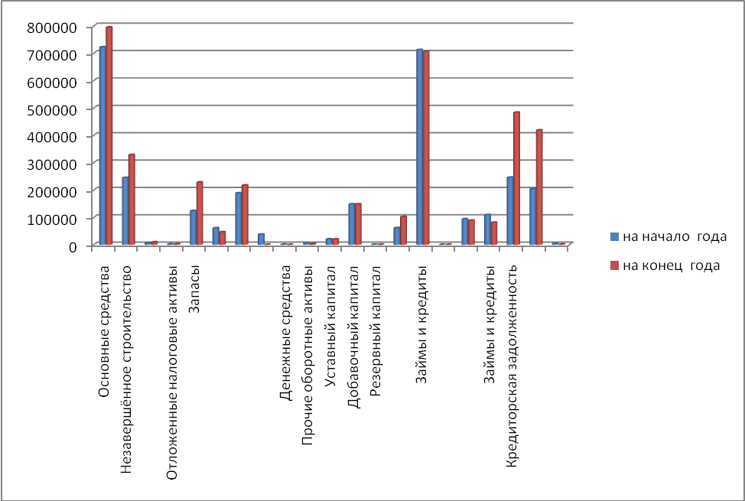

Рисунок 9 – Анализ бухгалтерского баланса

По данным проведенного анализа бухгалтерского баланса видно, что ОАО ПКФ «Воронежский керамический завод» по показателям произошло

В части НДС по приобретённым ценностям произошло снижение на 31,71%, что в денежном эквиваленте составило 14 623 тыс. руб., что говорит о том, что предприятие не имеет тенденции к увеличению задолженности перед бюджетом.

В части краткосрочных финансовых вложений произошло снижение денежных средств на 37182 тыс. руб., то есть, имея излишек ликвидных активов, предприятие отказывалось от доходов, приносимых финансовыми инвестициями.

Вместе с тем произошло снижение величины денежных средств на 655 тыс. руб., что свидетельствует о снижении обеспеченности предприятия наиболее ликвидными средствами платежа – денежными средствами.

Вышеперечисленные изменения не могли не оказать влияние на структуру оборотных активов, так же снизились и прочие оборотные активы на 2188 тыс. руб., то есть если на начало периода на долю денежных средств приходилось только 1,9%, то на конец анализируемого периода 0,03%, при этом доля денежных средств на расчетном счете снизилась в 23 раза.

Данные обстоятельства не могли, не отразится на платежеспособности предприятия.

Опасность для финансового положения организации представляет значительный перекос в структуре активов и пассивов фирмы. Так в активах чрезмерно большой удельный вес занимают запасы, а в пассивах - кредиторская задолженность, что отрицательно сказывается на ликвидности и финансовой устойчивости организации.

А также этот вывод подкрепляется отрицательной тенденцией к росту данных показателей в течение отчетного периода: запасы выросли на 104213 тыс. руб., или 45,62 % общего роста валюты актива баланса, кредиторская задолженность выросла на 237636 тыс. руб., что составило 49,19% общего роста валюты пассива баланса.

Значительное увеличение доли оборотных средств в имуществе на конец 2006 года, составляющее 72594 тыс. руб. может свидетельствовать о формировании более мобильной структуры активов, способствующей ускорению оборачиваемости средств организации.

Показатели, характеризующие финансовое состояние можно условно разделить на группы, отражающие различные стороны финансового состояния предприятия.

Оценка финансового состояния и его изменения за отчетный период по сравнительному аналитическому балансу, а также анализ показателей финансовой устойчивости составляют заключительный блок и сущность анализа финансового состояния предприятия.

В ходе анализа для характеристики различных аспектов финансового состояния применяются как абсолютные показатели, так и финансовые коэффициенты, представляющие собой относительные показатели финансового состояния, которые рассчитываются в виде отношений абсолютных показателей финансового состояния. Согласно классификации одного из основателей балансоведения, рекомендовавшего в 20-х годах исследовать динамику и структуру финансового состояния предприятия при помощи сравнительного аналитического баланса, относительные показатели финансового состояния подразделяются на коэффициенты распределения и коэффициенты координации.

Сравнительный аналитический баланс получается из исходного баланса путем добавления его показателями структуры, динамики и структурной динамики вложений и источников средств предприятия за отчетный период.

Таблица 8

Показатели, характеризующие финансовое состояние предприятия

|  |  |  |  |
| --- | --- | --- | --- |
| Показатель | Методика определения | На начало периода | На конец периода |
| 1. Общая стоимость имущества организации | Баланс – Убытки | 443088 | 1188283 |
| 2.Стоимость иммобилизованных средств | Итог I раздела Баланса | 974630 | 1135025 |
| 3. Стоимость оборотных активов (мобильных средств) | Итог II раздела Баланса | 420354 | 495286 |
| 4. Величина собственного капитала | Итог IV раздела Баланса | 806261 | 794226 |
| 5. Величина заемного капитала | Сумма итогов V и VI разделов Баланса | 358366 | 565433 |
| 6. Величина собственного оборотного капитала | {I–(IV + V)} итогов разделов Баланса | 616264 | 569592 |

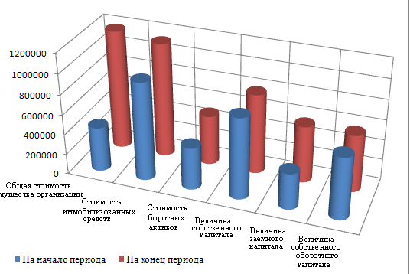

Рисунок 10 – Характеристика финансового состояния предприятия

Из графика, представленного на рисунке 10 видно, что за исследуемый период, у предприятия произошел рост по всем показателям. Даже в части заемного капитала, что говорит о положительном для предприятии времени, раз ему дают ссуды, значит оно не находится в стадии критического состояния.

В целях достоверной оценки ликвидности активов надо иметь в виду что не все активы ликвидны в равной мере, с учетом этого говорят о структуре активов.

Активы предприятия в зависимости от степени ликвидности (скорости превращения в денежные средства) делятся на 4 группы, которые обозначаются А1, А2, А3, А4.

Эти группы структуры активов используются при анализе финансового состояния предприятия для расчета финансовых коэффициентов.

Группа А1 структуры активов

Наиболее ликвидные активы с минимальным сроком превращения в деньги.

К ним относятся: наличные деньги в кассе и средства на расчетных счетах, которые могут быть использованы для выполнения текущих расчетов немедленно. В эту группу также включают краткосрочные финансовые вложения. Формула для А1 по статьям баланса имеет вид:

А1 = стр. 250 + стр. 260

Группа А2 структуры активов

Быстро реализуемые активы, для обращения которых в наличные средства требуется определенное время.

В эту группу включается дебиторская задолженность, платежи по которой ожидаются в течение 12 месяцев после отчетной даты. Формула для А2 по статьям баланса имеет вид:

А2 = стр. 240

Группа А3 структуры активов

Медленно реализуемые активы. Наименее ликвидные активы - это запасы, дебиторская задолженность, платежи по которой ожидаются более чем через 12 месяцев после отчетной даты, налог на добавленную стоимость по приобретенным ценностям, и прочие оборотные активы. Формула для А3 по статьям баланса имеет вид:

А3 = стр. 210 + стр. 220 + стр. 230 + стр. 270

Группа А4 структуры активов

Труднореализуемые активы. Активы, которые предназначены для использования в хозяйственной деятельности в течение продолжительного времени. В эту группу включаются статьи раздела I актива баланса "Внеоборотные активы". Формула для А4 по статьям баланса имеет вид:

А4 = стр. 190

Пассивы предприятия аналогичным образом группируются в четыре группы П1, П2, П3, П4, по срокам их оплаты.

Таблица 9

Группировка активов баланса по степени их ликвидности

|  |  |
| --- | --- |
| Степень ликвидности активов | Статьи баланса |
| 1 | 2 |
| Наиболее ликвидные (А1)  (А250+…+А260) | - Денежные средства в кассе и на расчетном счете  -Краткосрочные ценные бумаги |
| Быстрореализуемые (А2) А240  Медленно реализуемые (A3)  Труднореализуемые (А4) | * Дебиторская задолженность   - Депозиты  -Готовая продукция  -Незавершенное производство  -Сырье и материалы  -Здания, оборудование, транспортные средства |

Для анализа ликвидности бухгалтерского баланса пассивы последнего в зависимости от степени срочности погашения обязательств делят на четыре группы.

П1 - самые срочные обязательства - кредиторская задолженность, задолженность по выплате доходов, а также просроченные ссуды. Обычно срок погашения наиболее срочных обязательств составляет 3-6 месяцев.

П2 - краткосрочные обязательства (краткосрочные кредиты банков и прочие краткосрочные пассивы, подлежащие погашению в течение 12 месяцев после отчетной даты).

Таблица 10

Группировка пассивов баланса по степени срочности их погашения

|  |  |
| --- | --- |
| Срочность погашения обязательства | -Статьи баланса или других форм отчетности |
| Наиболее срочные (П1) | - Кредиторская задолженность |
| Краткосрочные пассивы (П2) | -Краткосрочные кредиты и займы |
| Долгосрочные пассивы (ПЗ) | - Долгосрочные кредиты и займы  - Арендные обязательства |
| Постоянные пассивы (П4) | - Собственные средства |

ПЗ - долгосрочные обязательства - долгосрочные заемные средства и прочие долгосрочные пассивы.

Срок погашения этих обязательств превышает 12 месяцев. Сумма пассивов образует текущие пассивы.

П4 - постоянные пассивы. В бухгалтерском балансе расположение пассивов соответствует степени срочности их вовлечения в хозяйственный оборот. Ликвидность может быть текущей и перспективной.

# 2.4 Анализ ликвидности баланса

Задача анализа ликвидности баланса возникает в связи с необходимостью давать оценку кредитоспособности организации, т.е. ее способности своевременно и в полной мере рассчитываться по своим обязательствам.

Ликвидность баланса определяется как степень покрытия обязательств организации ее активами, срок превращения которых в деньги соответствует сроку погашения обязательств.

От ликвидности баланса следует отличать ликвидность активов, которая определяется как величина, обратная времени необходимому для превращения их в денежные средства. Чем меньше время, которое потребуется, чтобы данный вид активов превратился в деньги, тем выше их ликвидность.

Анализ ликвидности баланса заключается в сравнении средств по активу, сгруппированных по степени их ликвидности и расположенных в порядке убывания ликвидности, с обязательствами по пассиву, сгруппированными по срокам их погашения и расположенными в порядке возрастания сроков.

Расшифровка показателей для оценки и анализа ликвидности баланса приведены в таблице 11.

Таблица 11

Ликвидность баланса: оценка и анализ

|  |  |  |  |  |
| --- | --- | --- | --- | --- |
| АКТИВ | | ПАССИВ | | Рекоменду  емое соотношение |
| Наименование | Группа | Наименование | Группа |
| 1. Наиболее ликвидные средства. Сумма строк (А250+…+А260) | А1 | 1. Наиболее срочные обязательства. П620 | П1 | А1 > П1 |
| 2. Быстро реализуемые активы. А240 | А2 | 2. Краткосрочные пассивы.  (П610+П670) | П2 | А2 >П2 |
| 3. Медленно реализуемые активы (А210+А220+ А230+А270) | А3 | 3. Долгосрочные пассивы  П590+П630+П640+П650+П660 | П3 | А3 >П3 |
| 4. Трудно реализуемые активы А190 | А4 | 4. Постоянные (устойчивые) пассивы  П490 | П4 | А4 < П4 |

Условия ликвидности баланса

Баланс считается абсолютно ликвидным, если выполняются условия

А1 > П1,

А2 > П2,

A3 > ПЗ,

А4 < П4

Таблица 12

Анализ ликвидности баланса

|  |  |  |  |  |  |  |  |  |  |
| --- | --- | --- | --- | --- | --- | --- | --- | --- | --- |
| АКТИВ | | | ПАССИВ | | | Платежный излишек (+) или недостаток (— ) | | В процентах к  величине итога группы пассива | |
| Группа | На начало периода | На конец периода | Группа | На начало периода | На конец периода | На начало периода  (2—5) | На конец периода  (3—6) | На начало периода  (7:5)% | На конец периода  (8:6)% |
| 1 | 2 | 3 | 4 | 5 | 6 | 7 | 8 | 9 | 10 |
| А1 | 38678 | 841 | П1 | 245446 | 483082 | -206768 | -482241 | -0,84 | -1,00 |
| А2 | 188661 | 217028 | П2 | 109080 | 80866 | 79581 | 136162 | 0,73 | 1,68 |
| А3 | 193015 | 277417 | П3 | 810101 | 795711 | -617086 | -518294 | -0,76 | -0,65 |
| А4 | 974630 | 1135025 | П4 | 230357 | 270652 | 744273 | 864373 | 3,23 | 3,19 |
| Баланс | 1394984 | 1630311 | Баланс | 1394984 | 1630311 | - | - | - | - |

Итак, проведя анализ ликвидности баланса мы получили следующие данные:

А1 < П1,

А2 < П2,

A3 > ПЗ,

А4 > П4

Данные таблицы 12 свидетельствуют о том, что в отчетном периоде предприятие не обладало абсолютной ликвидностью. Наиболее ликвидные активы значительно меньше суммы кредиторской задолженности, платежный недостаток составил на начало года 206768 тыс. руб., и на конец года 482241 тыс. руб.

Это говорит о том, что на конец года срочные обязательства предприятия не покрывались наиболее ликвидными активами.

На конец года выявлено превышение краткосрочных пассивов над суммой быстрореализуемых активов, т.е. платежный недостаток составил 136162 тыс. руб. Это говорит о том, что краткосрочные пассивы не могут быть погашены средствами в расчетах на конец отчетного года.

Медленно реализуемые активы не превышали долгосрочные пассивы, как на начало, так и на конец года, соответственно, на 617086 тыс. руб. и 518294 тыс. руб. Однако платежный излишек по причине его низкой ликвидности не может быть направлен на покрытие краткосрочных обязательств. Выполнение данного неравенства говорит о том, что предприятие имеет перспективную ликвидность.

Превышение постоянных пассивов над труднореализуемыми активами на 744273 тыс. руб. на начало года, и конец года на 864373 тыс. руб. свидетельствует о том, что предприятие обладает собственными оборотными средствами.

Более детальным является анализ платежеспособности при помощи финансовых коэффициентов.

Таблица 13

Показатели ликвидности

|  |  |  |  |
| --- | --- | --- | --- |
| Наименование показателя | Способ расчёта | Норма | Пояснения |
| Общий показатель ликвидности |  | ≥l | Осуществляется оценка изменения финансовой ситуации в организации |
| Коэффициент абсолютной ликвидности |  | ≥0,2÷0,7 | Показывает, какую часть краткосрочной задолженности предприятие может реально погасить в ближайшее время за счёт денежных средств. |
| Промежуточный коэффициент покрытия |  | ≥0,7 | Отражает прогнозируемые платёжные возможности предприятия при условии своевременного проведения расчётов с дебиторами. |
| Общий текущий коэффициент покрытия |  | ≥2 | Показывает платёжные возможности предприятия, не только при условии своевременных расчётов с дебиторами, но и продажей, в случае необходимости, прочих элементов материальных оборотных средств. |
| Коэффициент текущей ликвидности |  | ≥2 | Характеризует общую обеспеченность предприятия оборотными средствами. |
| Коэффициент обеспеченности собственными оборотными средствами |  | ≥0,1 | Характеризует наличие собственных оборотных средств у предприятия, необходимых для его финансовой устойчивости. |

Коэффициент восстановления платежеспособности К в.п.=,



где: К в.п. – коэффициент восстановления платежеспособности,

К т.л.1 и К т.л.0 – соответственно фактическое значение коэффициента ликвидности в конце и начале отчетного периода,

Кт.л.норм – нормативное значение коэффициента текущей ликвидности,

Т н.- период восстановления платежеспособности, по нормативу он принят в размере 6 месяцев,

Т к.- отчетный период, месяцев.

Коэффициент утраты платежеспособности К у.п.=,



где: К у.п. – коэффициент утраты платежеспособности,

Т н.- период восстановления платежеспособности, по нормативу он принят в размере 3 месяцев.

Если К у.п.> 1, то предприятие имеет реальную возможность сохранить свою платежеспособность в течение трех месяцев, и наоборот.Для характеристики финансовой ситуации на предприятии существует четыре типа финансовой устойчивости. При определении типа финансовой устойчивости рассчитывается трехфакторный показатель, который имеет следующий вид:

М=±Ес,±Ет,±Ее.

Поскольку положительным фактором финансовой устойчивости является наличие источников формирования запасов, а отрицательным фактором - величина запасов, то основными способами выхода из неустойчивого и кризисного финансовых состояний будут: пополнение источников формирования запасов и оптимизация их структуры, а также обоснованное снижение уровня запасов.

Таблица 14

Анализ финансовой устойчивости

|  |  |  |  |
| --- | --- | --- | --- |
| Наименование | Расчетные формулы | На начало | На конец |
| 1. Наличие собственных оборотных средств (СОС) | СОС=П490—А190 | -744273 | -864373 |
| 2. Наличие собственных и долгосрочных заемных источников формирования запасов и затрат | СДИ=П490+П590 —А190 | 61988 | -70147 |
| 3. Общая величина основных источников формирования запасов и затрат | ОВИ= П490+П590+П610 —А190 | 420354 | 525286 |
| 4. Излишек (+) или недостаток (-) СОС | ФС = П490— А190 —(А210+А220) | -931909 | -1138599 |
| 5. Излишек (+) или недостаток (-) собственных и долгосрочных заемных источников формирования запасов и затрат | ФСД = СДИ – Запасы и затраты)  =П490+П590 —А190 —(А210+А220) | -125648 | -344373 |
| 6. Излишек или недостаток общей величины основных источников для формирования запасов и затрат | ФО=ОВИ- (запасы и затраты) =  П490+П590+П610 —А190—(А210+А220) | -16568 | -263507 |

Четыре типа финансовой устойчивости, при использовании метода абсолютных показателей:

1. Абсолютная устойчивость финансового состояния. Фс ≥О; Фт ≥О; Фо ≥0; т.е. S= {1,1,1};
2. Нормальная устойчивость финансового состояния. Фс< 0; Фт≥0; Фо≥0; т.е. S={0,1,1};
3. Неустойчивое финансовое состояние: Фс<0; Фт<0;Фо≥0;т.е. S={0,0,1};
4. Кризисное финансовое состояние: Фс<0; Фт<0; Фо<0; т.е. S={0,0,0}.

1) абсолютная финансовая устойчивость (трехфакторный показатель типа финансовой устойчивости имеет следующий вид: М=1,1,1). Такой тип финансовой устойчивости характеризуется тем, что все запасы предприятия покрываются собственными оборотными средствами, т.е. организация не зависит от внешних кредиторов. Такая ситуация встречается крайне редко. Более того, она вряд ли может рассматриваться как идеальная, поскольку означает, что руководство компании не умеет, не желает, или не имеет возможности использовать внешние источники средств для основной деятельности.

2) нормальная финансовая устойчивость (показатель типа финансовой устойчивости имеет следующий вид: М=0,1,1). В этой ситуации предприятие использует для покрытия запасов помимо собственных оборотных средств также и долгосрочные привлеченные средства. Такой тип финансирования запасов является «нормальным» с точки зрения финансового менеджмента. Нормальная финансовая устойчивость является наиболее желательной для предприятия.

3) неустойчивое финансовое положение (показатель типа финансовой устойчивости имеет следующий вид: М=0,0,1), характеризуемое нарушением платежеспособности, при котором сохраняется возможность восстановления равновесия за счет пополнения источников собственных средств, сокращения дебиторской задолженности, ускорения оборачиваемости запасов.

Финансовая неустойчивость считается нормальной (допустимой), если величина привлекаемых для формирования запасов краткосрочных кредитов и заемных средств не превышает суммарной стоимости сырья, материалов и готовой продукции.

4) кризисное финансовое состояние (показатель типа финансовой устойчивости имеет следующий вид: М=0,0,0), при котором предприятие находится на грани банкротства, т.к. денежные средства, краткосрочные ценные бумаги и дебиторская задолженность не покрывают даже его кредиторской задолженности и просроченных ссуд.

По результатам проведенного анализа, выполняется следующее условие:

Фс<0; Фт<0;Фо0;т.е. S={0,0,1}.

Это говорит о том, что предприятие находится в неустойчивом финансовом состоянии, данное состояние характеризуется нарушением платежеспособности, при котором сохраняется возможность восстановления равновесия за счет пополнения источников собственных средств, сокращения дебиторской задолженности, ускорения оборачиваемости запасов.

Финансовая неустойчивость считается нормальной (допустимой), если величина привлекаемых для формирования запасов краткосрочных кредитов и заемных средств не превышает суммарной стоимости сырья, материалов и готовой продукции. В нашем случае, данное требование полностью выполняется, так как общая величина основных источников формирования запасов и затрат на начало и коне года составила – 420354 тыс. руб. и 525286 тыс. руб. соответственно, что в свою очередь почти в 7 раз превышает суммарную стоимость привлекаемых для формирования запасов краткосрочных кредитов и заемных средств.

Теперь можно сделать несколько выводов по приведенным выше расчетам; величина основных средств в общей сумме активов и их доля в общей сумме источников невелика по этому поводу предприятию следует принять срочные меры по наращиванию собственных средств.

Основными направлениями поиска резервов роста объема производства продукции являются:

1. создание дополнительных рабочих мест;

2. внедрение мероприятий научно-технического прогресса;

3. повышение производительности труда за счет его интенсификации (совмещение профессий, научная организация труда, повышение квалификации, распространение передового опыта и т. п.);

4. улучшение использования рабочего времени: сокращение целодневных и внутрисменных потерь, непроизводительных затрат.

Полнота подсчета резервов зависит от определения решающей группы ресурсов, по которой надо изыскать резервы в первую очередь.

Для этого изучается структура затрат на производство, по которой можно установить, является ли производство материалоемким, энергоемким, фондоемким (по применению основных фондов) или трудоемким.

Это не означает, что можно пренебречь поиском резервов по другим группам ресурсов и влияющим на них факторам, но этот поиск должен проводиться с целью укомплектования резервов, выявленных по решающей группе ресурсов.

Ухудшение показателей в работе предприятия связано с необоснованным ростом затрат предприятия на изготовление продукции.

Резервы роста объема производства и реализации продукции - количественно измеримые возможности их увеличения за счет улучшения использования ресурсов предприятия.

Основными направлениями поиска резервов роста объема производства продукции являются:

1. создание дополнительных рабочих мест;

2. внедрение мероприятий научно-технического прогресса;

3. повышение производительности труда за счет его интенсификации (совмещение профессий, научная организация труда, повышение квалификации, распространение передового опыта и т. п.);

4. улучшение использования рабочего времени: сокращение целодневных и внутрисменных потерь, непроизводительных затрат.

Полнота подсчета резервов зависит от определения решающей группы ресурсов, по которой надо изыскать резервы в первую очередь.

Для этого изучается структура затрат на производство, по которой можно установить, является ли производство материалоемким, энергоемким, фондоемким (по применению основных фондов) или трудоемким.

Это не означает, что можно пренебречь поиском резервов по другим группам ресурсов и влияющим на них факторам, но этот поиск должен проводиться с целью укомплектования резервов, выявленных по решающей группе ресурсов.

# Заключение

В последнее время в России появилось много книг, статей, посвященных антикризисному управлению. Практически все авторы сходятся во мнении, что антикризисное управление должно занять свою «нишу» в рамках общей теории управления. Однако само же антикризисное управление они трактуют по разному. Наиболее верным является системный подход к этому понятию, когда антикризисное управление трактуется как целый комплекс взаимосвязанных мероприятий от диагностики кризиса до применения особых мероприятий для его избежание и преодоления. Исходя из этого определения деятельность антикризисного управляющего должна базироваться на основе глубокого анализа финансового состояния, деятельности и положения на рынке предприятия. Только после такого анализа антикризисный управляющий должен составить детально проработанный план антикризисного управления.

Антикризисное управление - сравнительно новый вид деятельности, востребованный в условиях современной России. В нашей стране класс профессиональных управленцев только формируется, и антикризисное управление, которое по утверждению экспертов является «чистым видом управления», находится на переднем плане этого зарождения.

Знать законодательство, ориентироваться в политической и экономической ситуации, эффективно организовывать совместную работу, вести успешные переговоры, проводить содержательные совещания, владеть навыками убеждения, уметь разрешать конфликты и при этом обладать высокой стрессоустойчивостью - это самые необходимые качества профессионала в антикризисном управлении, которые и позволяют ему приобретать успешную репутацию. Все эти качества достигаются только в повседневном опыте, а современные обучающие технологии - тренинги, стратегические игры, специальные упражнения - помогают достичь желаемого. Экономия времени и предупреждение будущих ошибок - это лишь некоторые выгоды от обучения.

Антикризисный управляющий не может позволить себе сказать, подобно Сократу, «Я знаю, что я ничего не знаю». Он должен четко представлять собственные возможности, иметь картину собственных знаний и их развивать и дополнять. Что и приводит в результате к достижению новых профессиональных вершин в антикризисном управлении. От каждого антикризисного управляющего в той или иной степени зависит будущее России. И единственное, что может ускорить общий успех - это личный профессионализм.

В данной курсовой работе была проведена комплексная оценка финансово-хозяйственной деятельности предприятия с использованием различных комплексных показателей, а также при помощи одного из методов комплексного экономического анализа - факторного анализа.

Под факторным анализом понимается методика комплексного и системного изучения и измерения воздействия факторов на величину результативных показателей.

В курсовой работе факторному анализу были подвергнуты несколько показателей финансово-хозяйственной деятельности организации, в результате чего было выявлено влияние отдельных факторов на изменение изучаемого показателя.

Для проведения экономического анализа были использованы различные способы и методы:

- сравнение,

- относительные и средние величины,

- балансовые и так далее.

В ходе проведения комплексного экономического анализа выявлено, что не все показатели финансово-хозяйственной деятельности предприятия за анализируемый период изменились в положительную сторону, что характеризует данную организацию, как финансово неустойчивую.

Пока антикризисные мероприятия управления социально-трудовыми отношениями в период кризиса выступают как совокупность мер по «штопанью дыр», а не многоплановый комплекс взаимоувязанных и взаимообусловленных действия, охватывающих все основные факторы бизнеса (в том числе - человеческий), на серьезные успехи в рыночных преобразованиях рассчитывать трудно.

# Список использованной литературы

1. Гражданский Кодекс Российской Федерации. Ч. I и II-2001г.
2. Об акционерных обществах. Федеральный Закон. Принят Государственной Думой 24 ноября 2002г.
3. О государственной поддержке малого предпринимательства в Российской Федерации. Федеральный Закон. Принят Государственной Думой 15 мая 2002г.
4. О государственном регулировании внешнеэкономической деятельности. Федеральный Закон. Принят Государственной Думой 07 июля 2002г.
5. Закон «О собственности в РСФСР», принят 24 декабря 2002г., с изменениями и дополнениями от 24 июня 2002г.
6. Закон «О предприятиях и предпринимательской деятельности», принят 25декабря 2002г., с изменениями и дополнениями от 24 июня 2002г.
7. Аванесов Ю.А., Клочко А.Н., Васькин Е.В. Основы управления персоналом в условиях кризиса: Учебник для высших учебных заведений. - М.: ТОО «Люкс-арт», 2008г.
8. Ансофф И. Стратегическое управление. Пер. с англ. - М.: Экономика, 2009.
9. Антикризисное управление. Под ред. Уткин Г.П. - М.: Закон и право, ЮНИТИ, 2008.
10. Акофф.Р. Планирование будущего корпорации. - М.: Прогресс, 2008.
11. Арасланов К.И. Пособие руководителю и менеджеру. - Краснодар, 2008.
12. Балабанов И.Т. Основы финансового менеджмента. Как управлять капиталом? - М.: Финансы и статистика, 2010
13. Бобровников Г.Н. и др. Качество продукции и научно - технический прогресс. - М.: Изд-во стандартов, 2007.
14. Бусленко Н.П. Автоматизация имитационного моделирования сложных систем. - М.: Наука, 2009.
15. Вайсман А. Стратегия маркетинга:10 шагов к успеху; Стратегия менеджмента: 5 факторов успеха / Пер. с нем. - М.: АО «Интерэксперт», Экономика, 2008.
16. Веснин В.Р. Менеджмент для всех. - М.: Юрист, 2010.
17. Версан В.Г. Интеграция управления качеством персонала. Новые возможности. - М.: Изд-во стандартов, 2010.
18. Вудкок М., Френсис Д. Раскрепощенный менеджер: Для руководителя - практика. Пер. с англ. - М.: Дело, 2010.
19. Гиг Дж. Ван. Прикладная общая теория систем. (В 2 кн.). - М.: МИР, 2010. - 733 с.
20. Грейсон Дж. /мл./, О Делл К. Американский менеджмент на пороге XXI века: Пер. с англ. - М.: Экономика, 2010.
21. Даненбург В., Манкриф., Тейлор В. Основы оптовой торговли: Практ. курс. - СПб.: Нева-Ладога Онега, 2007.
22. Деринг П. Хотите стать коммерсантом? : Справ. пособие: Пер. с нем. М.: Интерэксперт: Экономика, 2010.
23. Дункан Джек У. Основополагающие идеи в менеджменте. Уроки основоположников менеджмента и управленческой практики / Пер. с англ. - М.: Дело, 2008.
24. Елисеев В.А. Научные основы управления промышленным предприятием. Донецк, 2010.
25. Заде Л. Понятие состояния в теории систем / Общая теория систем: Пер. с англ. - М.: Мир, 2009 - с. 49-65.
26. Карась Л.Ю. Принятие управленческих решений с учётом риска. «Проблемы теории и практики управления», №3, 2007.
27. Карась Л.Ю. Предпринимательский риск в деятельности менеджера. «Экономика и коммерция», №1, 2010.
28. Карась Л.Ю. Дифференциально - нормативный подход к управлению социально - экономическими системами ГКНТ. - ВНИИСИ, Таллин, 2007.
29. Карась Л.Ю., Тимохов М.С., Черников В.В. Системный анализ в стратегическом менеджменте. - М.: АЭФП, 2008.
30. Клиланд Д., Кинг В. Системный анализ и целевое управление. - М.: Сов. Радио, 2010.
31. Корицкий Э.Б., Лавриков Ю.А., Омаров М.А. Советская управленческая мысль 20-х годов. - М.: Экономика, 2008.
32. Котлер Ф. Основы маркетинга. Пер. с англ. - М.: Прогресс, 2007.
33. Кохно П.А., Микрюков В.А., Комаров С.Е. Менеджмент. - М.: Финансы и статистика, 2007.
34. Крие А., Жалле Ж. Внутренняя торговля. Пер. с фр. - М.: Прогресс - Универс, 2007.
35. Круглов М.И. Стратегическое управление компанией. - М.: Русская деловая литература, 2008.
36. Мильнер Б.З., Евенко Л.И., Рапопорт В.С. Системный подход в организации управления. М.: Экономика, 2007.
37. Морган Р.Л. Искусство продавать: как стать профессионалом. - М.: КОНСЭКО, 2010.
38. Основы научного управления социально - экономическими процессами. Учебник. - М.: мысль, 2009.
39. Основы предпринимательской деятельности. (Экономическая теория. Маркетинг. Финансовый менеджмент.) Под ред. Власовой В.М. - М.: Финансы и статистика, 2010.
40. Планкетт Л., Хейл Г. Выработка и принятие управленческих решений. М.: экономика, 2010.
41. Практическая психология для менеджеров. - М.: Информационно-издательский дом «Филинъ», 2008.
42. Разу М.Л., Якутин Ю.В. организация менеджмента. - М.: АКДИ. Экономика и жизнь, 2010.
43. Русинов Ф.М. и др. Менеджмент и самоменеджмент в системе рыночных отношений. - М.: ИНФРА - М, 2010.
44. Саймон Г.А., Смитбург Д.У., Томпсон В.А. Менеджмент в организациях. Пер. с англ. - М.: Экономика, 2008.
45. Современный менеджмент: принципы и правила. Под ред. Данилова Данильяна В.И. - Нижний Новгород, НКУП, 2009.
46. Тейлор Ф.У. Принципы научного менеджмента. Пер. с англ. - М.: Контролинг, 2010.
47. Тейлор Ф.У. Менеджмент. Пер. с англ. - М.: 2009.
48. Томпсон А.А. и др. Стратегический менеджмент. - М.: Банки и Биржи, Юнити, 2009.
49. Трейси Д. Менеджмент с точки здравого смысла. Настольная книга: как побороть в себе управленческий психоз и найти простой ключ к успеху. Пер. с англ. - М.: Автор, 2007.
50. Уткин Э.А. Управление фирмой. - М.: «Акалис», 2010.
51. Файоль А. Общее и промышленное управление. Пер. с фр. Научн. ред. и предисл. Кочерина Е.А. - М.: Контролинг, 2009.
52. Файоль А., Эмерсон Г., Тейлор Ф., Форд Г. Управление - это наука и искусство. - М.: Республика, 2009.

# Приложение 1.

# Бухгалтерский баланс ф. №1 за 2006 год

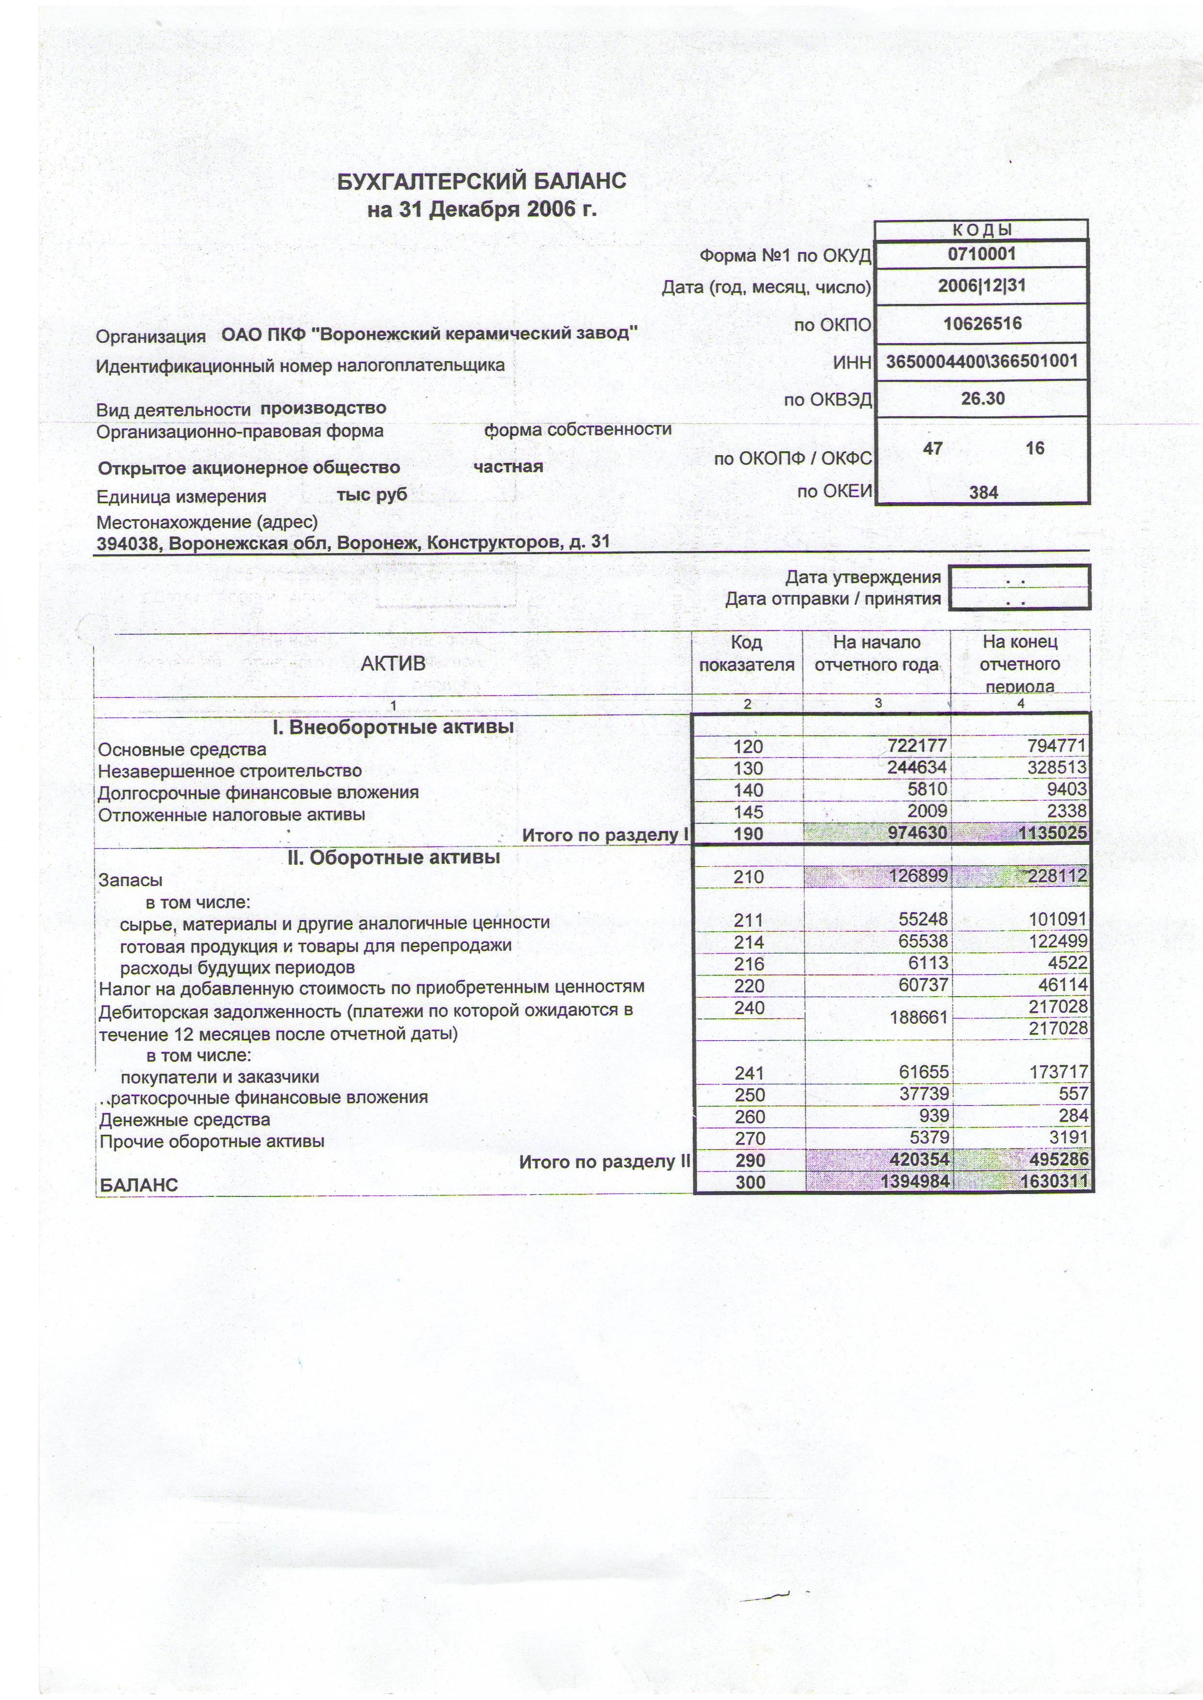

# 

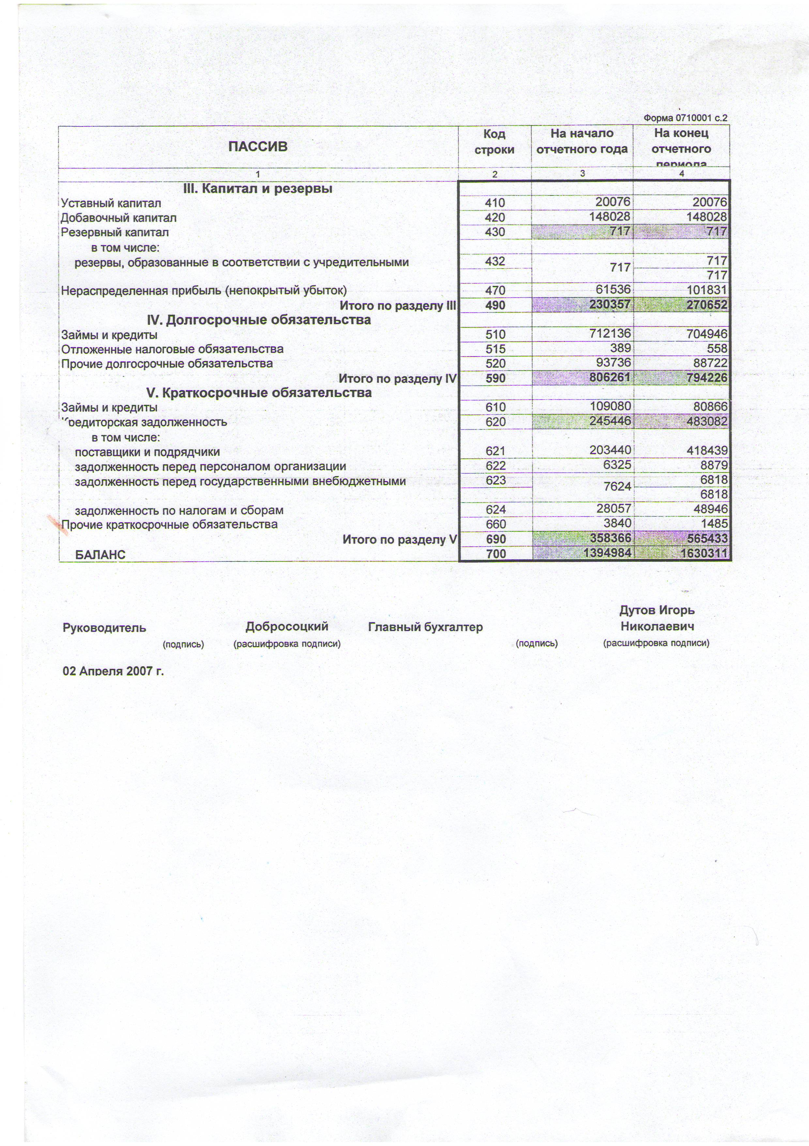

# Приложение 2.

# Отчет о прибылях и убытках ф. №2 за 2006 год

